
ΕΘΝΙΚΟ ΜΕΤΣΟΒΙΟ ΠΟΛΥΤΕΧΝΕΙΟ
ΣΧΟΛΗ ΗΛΕΚΤΡΟΛΟΓΩΝ ΜΗΧΑΝΙΚΩΝ ΚΑΙ ΜΗΧΑΝΙΚΩΝ ΥΠΟΛΟΓΙΣΤΩΝ
ΕΡΓΑΣΤΗΡΙΟ ΣΥΣΤΗΜΑΤΩΝ ΒΑΣΕΩΝ ΓΝΩΣΕΩΝ ΚΑΙ ΔΕΔΟΜΕΝΩΝ
Ακ. έτος 2025-2026, 6ο εξάμηνο, ΣΗΜΜΥ
Βάσεις Δεδομένων - Εξαμηνιαία Εργασία

Η παρούσα αναφορά συντάχθηκε στα πλαίσια της εξαμηνιαίας εργασίας του μαθήματος «Βάσεις Δεδομένων». Σκοπός της εργασίας είναι η σχεδίαση και υλοποίηση ενός συστήματος αποθήκευσης και διαχείρισης πληροφοριών για το Γενικό Νοσοκομείο «Υγειόπολης».

Δημήτριος Θεοδωρίδης --- 03123801
Διονύσιος Βάκουλης --- 03123
Λάμπρος Χουτόπουλος --- 03123914

Περιεχόμενα
Α. Σχεδιασμός και Υλοποίηση Βάσης Δεδομένων 3
Α.1 Διάγραμμα E-R 3
A.2 Υλοποίηση Βάσης Δεδομένων 8
Α.2.1 Σχεσιακό Διάγραμμα 8
Α.2.2 Περιορισμοί Ορθότητας 9

Α. Σχεδιασμός και Υλοποίηση Βάσης Δεδομένων

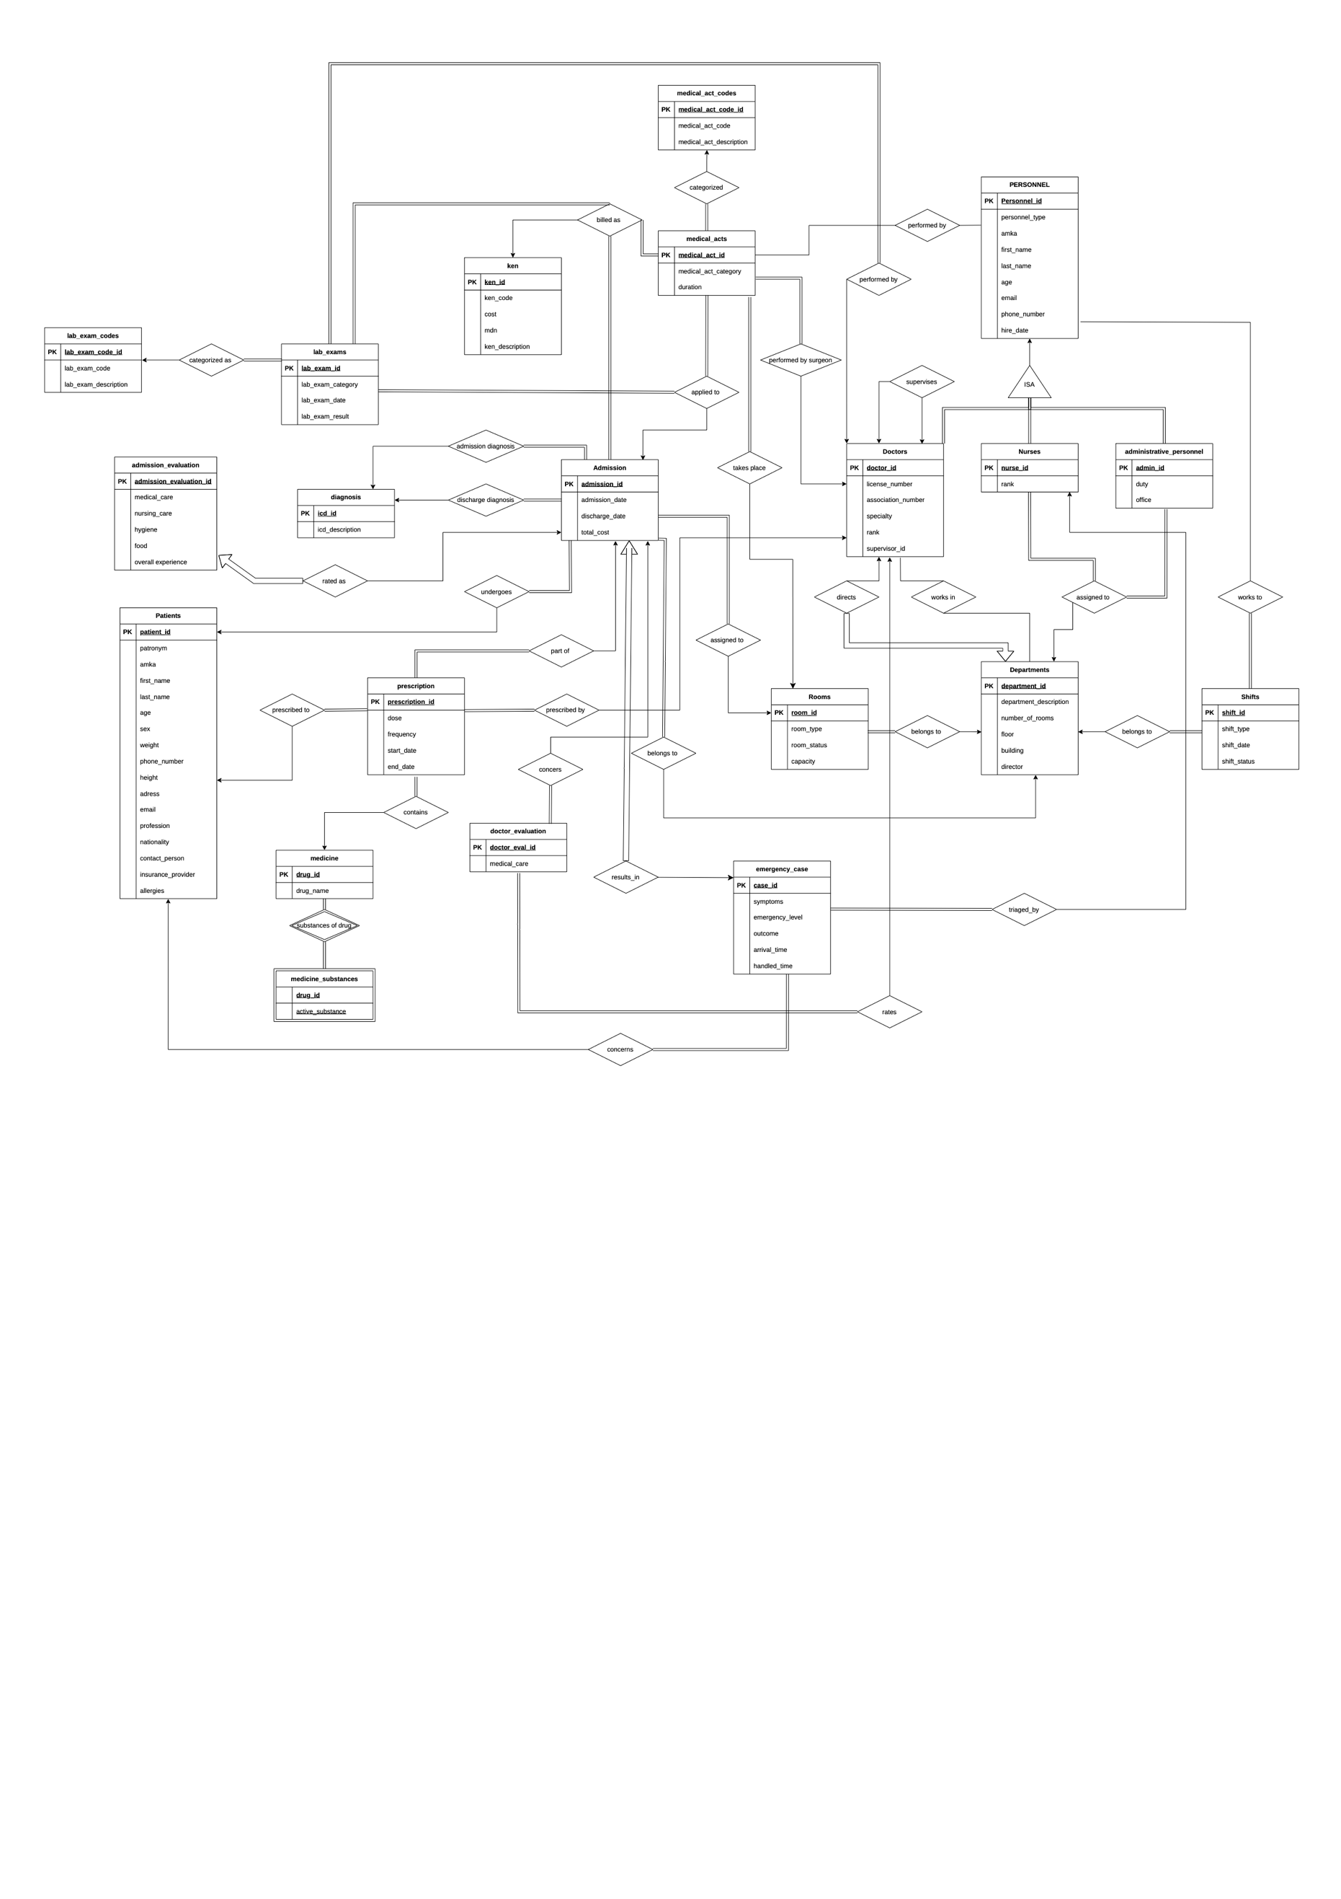
Α.1 Διάγραμμα E-R

Το παραπάνω διάγραμμα περιέχει όλες τις οντότητες της βάσης, συμπεριλαμβανομένων των επιμέρους χαρακτηριστικών τους και των σχέσεων που τις συνδέει. Ειδικότερα:
- Personnel – Doctors
Κάθε εγγραφή στον πίνακα doctors αντιστοιχεί σε μία μοναδική εγγραφή στον πίνακα personnel. Επομένως, η σχέση είναι 1:1 και παρουσιάζει ολική συμμετοχή από την πλευρά των doctors. Ο πίνακας doctors επεκτείνει τον personnel προσθέτοντας τα ιατρικά στοιχεία των ιατρών.
- Personnel – Nurses
Αντίστοιχα με τους ιατρούς, η σχέση μεταξύ των δύο οντοτήτων είναι 1:1 και ο πίνακας nurses αποθηκεύει επιπλέον πληροφορίες για τους νοσηλευτές.
- Personnel – Administrative Personnel
Με την ίδια λογική και σχέση υλοποιείται ο πίνακας των διοικητικών υπαλλήλων.
- Doctors – Doctors
Μερικοί ιατροί, ανάλογα με την βαθμίδα τους, ενδέχεται να έχουν κάποιον άλλον ιατρό ως επόπτη. Ένας ιατρός μπορεί να είναι επόπτης πολλών άλλων κατώτερων ιατρών, άλλα ένας ιατρός μπορεί να έχει έναν μοναδικό επόπτη. Επομένως, υπάρχει μια αυτό-αναφορά, η οποία αναπαριστά την ιεραρχική δομή των ιατρών. Η σχέση είναι τύπου 1:Ν, με την πλευρά του επόπτη να είναι 1 και την πλευρά των εποπτευόμενων να είναι N. Ο επόπτης μπορεί να είναι και NULL, γεγονός που είναι απαραίτητο στους ιατρούς της ανώτερης βαθμίδας (διευθυντής).
- Doctors – Departments
- Σχέση Διοίκησης
Ένας διευθυντής ιατρός μπορεί να διευθύνει ένα ή περισσότερα τμήματα και ένα τμήμα έχει αυστηρά έναν διευθυντή (total participation). Επομένως η σχέση είναι 1:Ν με το Ν στην πλευρά των τμημάτων.
- Σχέση Στελέχωσης
Ένας ιατρός μπορεί να ανήκει σε ένα ή περισσότερα τμήματα και προφανώς σε ένα τμήμα υπηρετούν πολλοί ιατροί. Η σχέση είναι Μ:Ν
- Nurses – Departments
Κάθε τμήμα απασχολεί πολλούς νοσηλευτές και κάθε νοσηλευτής ανήκει σε ακριβώς ένα σχήμα. Η σχέση είναι 1:Ν και παρουσιάζει ολική συμμετοχή από την πλευρά των νοσηλευτών.
- Administrative Personnel – Departments
Υφίσταται όμοια σχέση με την Nurses – Departments.
- Shifts – Departments
Ένα τμήμα έχει πολλές προγραμματισμένες βάρδιες και κάθε συγκεκριμένη βάρδια ανήκει ακριβώς σε ένα τμήμα. Η σχέση είναι 1:Ν και παρουσιάζει ολική συμμετοχή στην πλευρά των departments.
- Shifts – Personnel
Ένα μέλος προσωπικού συμμετέχει σε πολλές βάρδιες κατά τη διάρκεια του μήνα και κάθε βάρδια στελεχώνεται από πολλά μέλη του προσωπικού. Η σχέση είναι Μ:Ν και παρουσιάζει ολική συμμετοχή στη πλευρά της βάρδιας, καθώς κάθε βάρδια πρέπει να στελεχώνεται από προσωπικό.
- Departments – Rooms
Κάθε τμήμα περιέχει πολλές κλίνες και κάθε κλίνη υπάγεται σε ακριβώς ένα τμήμα. Η σχέση είναι 1:Ν και παρουσιάζει ολική συμμετοχή στις κλίνες, καθώς κάθε κλίνη πρέπει να ανήκει σε ένα τμήμα.
- Admission – Various Relations
Ο πίνακας admission αποτελεί τον κεντρικό κόμβο της βάσης δεδομένων και συνδέεται με τις περισσότερες οντότητες του νοσοκομείου. Οι εν λόγω σχέσεις είναι οι εξής:

- Admission – Rooms
Κάθε νοσηλεία πραγματοποιείται σε μία κλίνη και κάθε κλίνη μπορεί να φιλοξενήσει διάφορες νοσηλείες. Η σχέση είναι Ν:1 με ολική συμμετοχή στη πλευρά της νοσηλείας.
- Admission – Departments
Κάθε νοσηλεία πραγματοποιείται σε ένα τμήμα και κάθε τμήμα φιλοξενεί διάφορες νοσηλείες. Η σχέση είναι Ν:1 με ολική συμμετοχή στη πλευρά της νοσηλείας.
- Admission – Diagnosis
Κάθε νοσηλεία περιλαμβάνει μία διάγνωση εισαγωγής και μία διάγνωση εξόδου, επομένως υφίσταται μία διπλή σχέση τύπου 1:Ν με ολική συμμετοχή στη πλευρά της νοσηλείας.
- Admission – Ken
Κάθε νοσηλεία αντιστοιχίζεται σε έναν μοναδικό κωδικό ΚΕΝ και κάθε κωδικός ΚΕΝ μπορεί να αντιστοιχιστεί σε διάφορες νοσηλείες. Η σχέση είναι Ν:1 με ολική συμμετοχή στη πλευρά της νοσηλείας.
- Admission - Patients
Ένας ασθενής μπορεί να έχει πραγματοποιήσει πολλές νοσηλείες στο νοσοκομείο και μία νοσηλεία αφορά έναν ακριβώς ασθενή. Η σχέση είναι Ν:1 με ολική συμμετοχή στην πλευρά των νοσηλειών.
- Admission – Emergency Case
Ένας ασθενής πρώτα καταφθάνει στα επείγοντα (γίνεται εγγραφή στον πίνακα Emergency Case) και στη συνέχεια ενδεχομένως πραγματοποιείται η εισαγωγή του και η νοσηλεία του στο νοσοκομείο. Κάθε νοσηλεία υποχρεωτικά έχει προέλθει από ένα περιστατικό στα επείγοντα. Επομένως, η σχέση είναι 1:1 με ολική συμμετοχή στη πλευρά της νοσηλείας.
- Admission – Medical Acts
Μία νοσηλεία μπορεί να περιλαμβάνει μία ή περισσότερες ιατρικές πράξεις (πχ χειρουργείο) και κάθε ιατρική πράξη αντιστοιχίζεται σε ακριβώς μία νοσηλεία. Η σχέση είναι 1:Ν με ολική συμμετοχή στη πλευρά των ιατρικών πράξεων.
- Admission – Lab Exams
Η σχέση είναι όμοια με την Admission – Medical Acts.
- Admission – Prescription
Η σχέση είναι όμοια με την Admission – Medical Acts.
- Admission – Admission Evaluation
Ο ασθενής ενδεχομένως αξιολογεί την εμπειρία του για την νοσηλεία και η σχέση είναι 1:1 με ολική συμμετοχή στη πλευρά της αξιολόγησης.
- Admission – Doctor Evaluation
Ο ασθενής ενδεχομένως αξιολογεί κάθε γιατρό που του συνταγογράφησε κάποιο φάρμακο στα πλαίσια της νοσηλείας του. Η σχέση είναι 1:Ν με ολική συμμετοχή στη πλευρά του Doctor Evaluation.
- Medical Acts – Various Relations
- Medical Acts – Medical Act Codes
Κάθε ιατρική πράξη αντιστοιχίζεται σε έναν μοναδικό κωδικό. Η σχέση είναι Ν:1 και παρουσιάζει ολική συμμετοχή στη πλευρά των ιατρικών πράξεων.
- Medical Acts – Doctors
Κάθε ιατρική πράξη πραγματοποιείται από έναν κύριο χειρούργο και ένας χειρούργος μπορεί να εκτελεί διάφορες ιατρικές πράξεις. Η σχέση είναι Ν:1 με ολική συμμετοχή στη πλευρά της πράξης.
- Medical Acts – Personnel
Μία ιατρική πράξη ενδέχεται να στελεχώνεται και από μία ομάδα βοηθών (ιατρών ή νοσηλευτών) που είναι μέλη του προσωπικού. Η σχέση είναι Μ:Ν και δεν παρουσιάζει ολική συμμετοχή.
- Medical Acts – KEN
Κάθε ιατρική πράξη έχει ένα κόστος, το οποίο περιγράφεται από τον αντίστοιχο κωδικό ΚΕΝ. Επομένως, η σχέση μεταξύ τους είναι Ν:1 και παρουσιάζεται ολική συμμετοχή στη πλευρά της ιατρικής πράξης.
- Medical Acts – Rooms
Κάθε ιατρική πράξη λαμβάνει χώρα σε μία κλίνη και κάθε κλίνη φιλοξενεί διάφορες ιατρικές πράξεις κατά τη λειτουργία του νοσοκομείου. Η σχέση είναι Ν:1 και παρουσιάζει ολική συμμετοχή στη πλευρά της ιατρικής πράξης.
- Lab – Exams – Various Relations
- Lab Exams – Doctors
Κάθε εργαστηριακή εξέταση πραγματοποιείται από έναν ιατρό και ένας ιατρός μπορεί να έχει εκτελέσει διάφορες εξετάσεις στην καριέρα του. Η σχέση είναι Ν:1 και παρουσιάζει ολική συμμετοχή στη πλευρά των εξετάσεων.
- Lab Exams – Lab Exam Codes

Κάθε εργαστηριακή εξέταση αντιστοιχίζεται σε έναν μοναδικό κωδικό. Η σχέση είναι Ν:1 και παρουσιάζει ολική συμμετοχή στη πλευρά των εξετάσεων.
- Lab Exams – KEN
Κάθε εργαστηριακή εξέταση έχει ένα κόστος, το οποίο περιγράφεται από τον αντίστοιχο κωδικό ΚΕΝ. Επομένως, η σχέση μεταξύ τους είναι Ν:1 και παρουσιάζεται ολική συμμετοχή στη πλευρά της εξέτασης.
- Prescription – Various Relations
- Prescription – Patients
Κάθε συνταγογράφηση αφορά έναν ασθενή και ένας ασθενής μπορεί να διαθέτει διάφορες συνταγογραφήσεις. Η σχέση είναι Ν:1 και παρουσιάζει ολική συμμετοχή στη πλευρά της συνταγογράφησης.
- Prescription – Medicine
Κάθε συνταγογράφηση περιλαμβάνει ένα φάρμακο και ένα φάρμακο μπορεί να συνταγογραφηθεί πολλές φορές. Η σχέση είναι Ν:1 και παρουσιάζει ολική συμμετοχή στη πλευρά της συνταγογράφησης. Το κάθε φάρμακο περιλαμβάνει διάφορες δραστικές ουσίες οι οποίες βρίσκονται στο weak entity Medicine Substances. Η σχέση είναι Μ:Ν, καθώς οι δραστικές ουσίες μπορούν να περιέχονται σε πολλά φάρμακα, ενώ η ολική συμμετοχή είναι αμφίδρομη, καθώς δεν μπορείς να έχεις φάρμακο δίχως δραστική ουσία και το αντίστροφο.
- Prescription – Doctors
Κάθε συνταγογράφηση έχει εκτελεστεί από έναν ιατρό και ένας ιατρός συνταγογραφεί πολλαπλές φορές. Η σχέση είναι Ν:1 και παρουσιάζει ολική συμμετοχή στη πλευρά της συνταγογράφησης.
- Emergency Case – Various Relations
- Emergency Case – Patients
Κάθε επείγον περιστατικό προφανώς αφορά έναν ασθενή και ένας ασθενής μπορεί να καταφθάσει πολλαπλές φορές στα επείγοντα. Η σχέση είναι Ν:1 και παρουσιάζει ολική συμμετοχή στη πλευρά των επειγόντων.
- Emergency Case – Nurses
Κάθε ασθενής που καταφθάνει στα επείγοντα, εξετάζεται από έναν νοσηλευτή διαλογής και ένας νοσηλευτής μπορεί να εξετάσει πολλά περιστατικά. Η σχέση είναι Ν:1 και παρουσιάζει ολική συμμετοχή στη πλευρά των επειγόντων περιστατικών.
- Doctor Evaluation – Doctors
Κάθε αξιολόγηση ιατρού, προφανώς αφορά έναν ιατρό και κάθε ιατρός μπορεί να αξιολογηθεί πολλές φορές από τους ασθενείς του, καθώς συνταγογραφεί πολλαπλές φορές. Η σχέση είναι Ν:1 και παρουσιάζει ολική συμμετοχή στη πλευρά της αξιολόγησης.

A.2 Υλοποίηση Βάσης Δεδομένων

Α.2.1 Σχεσιακό Διάγραμμα
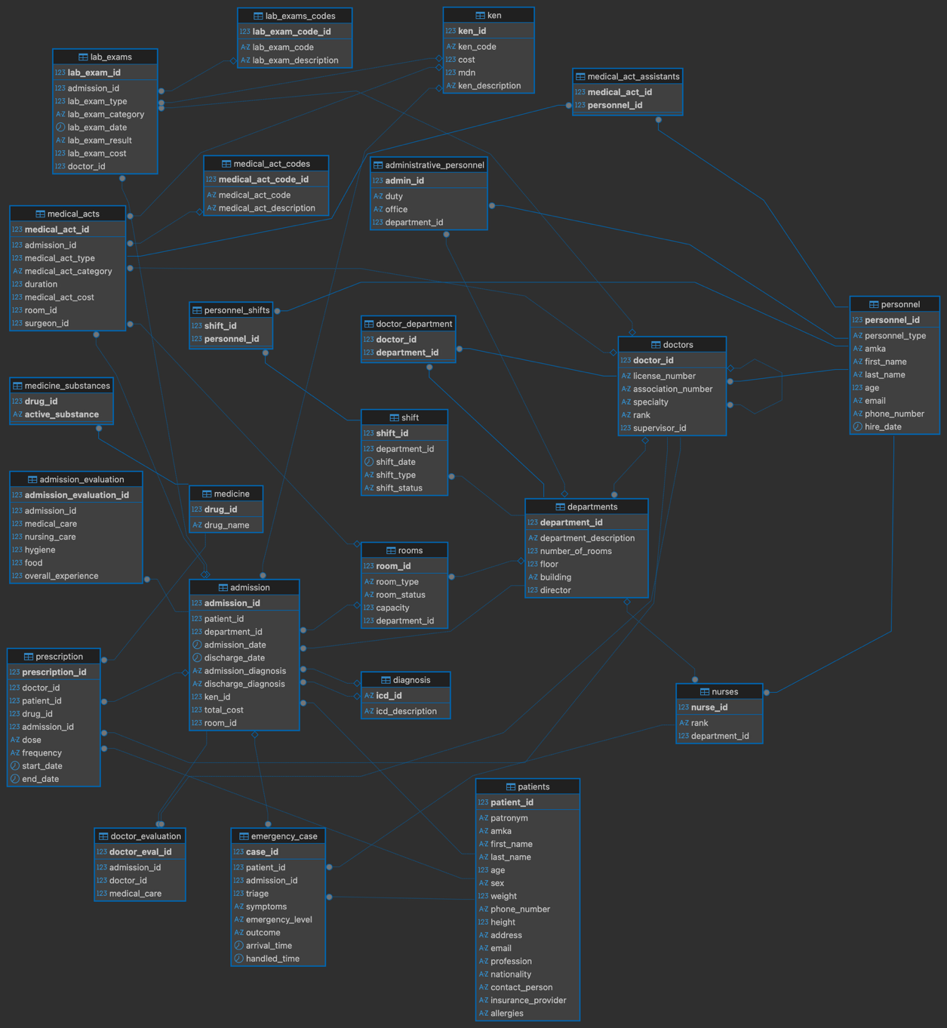
Κατά την διαδικασία μετατροπής του ER μας σε Σχεσιακό Διάγραμμα, έπρεπε να διαχειριστούμε κατάλληλα τις σχέσεις μεταξύ των οντοτήτων. Συγκεκριμένα, οι Σχέσεις 1:1 αποδίδονται μεταφέροντας το Primary Key του ενός πίνακα ως Foreign Key στον άλλον. Η επιλογή του πίνακα του οποίου το κύριο κλειδί θα μπει ως ξένο κλειδί στον άλλον δεν είναι αυστηρά καθορισμένη. Οι Σχέσεις 1:Ν εκφράζονται με τον ίδιο τρόπο, με την προϋπόθεση πως το Primary Key βρίσκεται στην πλευρά του «‘Ένα» (1) και το Foreign Key τοποθετείται στην πλευρά των «Πολλών» (Ν). Από την άλλη, οι Σχέσεις Μ:Ν απαιτούν την δημιουργία ενός ενδιάμεσου πίνακα. Ο πίνακας αυτός εξασφαλίζει ότι κάθε συσχέτιση είναι μοναδική συνδυάζοντας τα δύο κλειδιά των αρχικών πινάκων σε ένα νέο σύνθετο Primary Key για τον ίδιο. Τα κλειδιά αυτά είναι παράλληλα, το καθένα ξεχωριστά, Foreign Key του νέου πίνακα.

Α.2.2 Περιορισμοί Ορθότητας
Constraints
Προχωρήσαμε σε ορισμό κατάλληλων περιορισμών, που εξασφαλίζουν τη λογική ορθότητα της βάσης μας, όπως αυτοί ζητήθηκαν από την εκφώνηση.
- Μοναδικότητα Συνταγογράφησης.
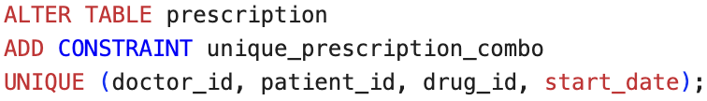
Ο συνδυασμός ιατρού, ασθενούς και φαρμάκου, ορίζεται ως μοναδικός για κάθε μεμονωμένη συνταγογράφηση. Στην υλοποίησή μας, η ημερομηνία έναρξης ορίζεται ως η αμέσως επόμενη από την ημέρα ολοκλήρωσης της νοσηλείας. Επομένως προστέθηκε στον περιορισμό για να εξασφαλίσουμε ότι ο παραπάνω συνδυασμός πρέπει να είναι μοναδικός στο πλαίσιο μιας συγκεκριμένης νοσηλείας. Με τον τρόπο αυτόν αποτρέπονται οι διπλές καταχωρήσεις, ενώ παράλληλα επιτρέπεται η εκ νέου χορήγηση της ίδιας αγωγής στον ίδιο ασθενή σε μελλοντική νοσηλεία.
- Μοναδικότητα Βάρδιας
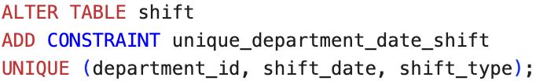
Για τον πίνακα βαρδιών, ορίστηκε περιορισμός μοναδικότητας στον συνδυασμό του τμήματος, της ημερομηνίας και του τύπου της βάρδιας. Τύπος βάρδιας στη βάση μας σημαίνει πρωινή, απογευματινή ή βραδινή. Η επιλογή αυτή εξασφαλίζει ότι υπάρχει μία και μοναδική βάρδια την ίδια μέρα και ώρα σε ένα συγκεκριμένο τμήμα.
Triggers
Για τους πιο σύνθετους επιχειρησιακούς κανόνες του νοσοκομείου, οι οποίοι δεν μπορούν να καλυφθούν από τους απλούς περιορισμούς του σχήματος, αναπτύξαμε κατάλληλα Triggers. Αυτοά εκτελούνται αυτόματα κατά την τροποποίηση των δεδομένων, προστατεύοντας ενεργά τη λογική συνοχή του συστήματος. Οι SQL κώδικες των παρακάτω υπάρχουν στο αρχείο ‘triggers.sql’.
- validate_supervisor:
Αυτό το trigger ενεργοποιείται πριν από κάθε εισαγωγή ή ενημέρωση του πίνακα ‘doctors’ και διασφαλίζει την εποπτική ιεραρχία του νοσοκομείου. Αρχικά, ελέγχει τους βασικούς κανόνες της δομής, επιβάλλοντας ότι ένας Διευθυντής δεν μπορεί να έχει επόπτη, ενώ αντιθέτως ένας Ειδικευόμενος επιβάλλεται να εποπτεύεται από άλλον Ιατρό. Επιπλέον η συνάρτηση ελέγχει τους ιεραρχικούς κανόνες όπως αυτοί ορίζονται στην εκφώνηση. Κάθε επόπτης πρέπει να έχει βαθμίδα μεγαλύτερη από αυτή του εποπτευόμενου. Συγκεκριμένα, ο επόπτης ενός Ειδικευόμενου πρέπει να είναι τουλάχιστον Επιμελητής Β’, ο επόπτης ενός Επιμελητή Β’ πρέπει να τουλάχιστον Επιμελητής Α’, ενώ ο επόπτης ενός Επιμελητή Α’ είναι αναγκαστικά Διευθυντής.
- individual_shift_constraints:
Το συγκεκριμένο trigger ενεργοποιείται πριν από κάθε εισαγωγή εγγραφής στον πίνακα ‘personnel_shifts’ και είναι υπεύθυνο για την τήρηση των εργασιακών περιορισμών κάθε υπαλλήλου. Αρχικά, αποτρέπει την ανάθεση της ίδιας βάρδιας σε έναν εργαζόμενο περισσότερες από μία φορές, αποφεύγοντας τις διπλές εγγραφές στη βάση. Επιβάλλει το μηνιαίο όριο βαρδιών ανάλογα με την ειδικότητα του εργαζομένου, δηλαδή επιτρέπει έως 15 βάρδιες σε έναν Ιατρό, 20 σε έναν Νοσηλευτή και 25 σε ένα μέλος Διοικητικού Προσωπικού. Επιπλέον ελέγχει την υποχρεωτική 8ωρη ανάπαυση, απαγορεύοντας την εργασία σε δύο συνεχόμενες βάρδιες. Τέλος, διασφαλίζει ότι κανένας υπάλληλος του νοσοκομείου δεν εργάζεται σε 3 συνεχόμενες νυχτερινές βάρδιες.
- validate_shift:
Αυτό το trigger ενεργοποιείται πριν από κάθε ενημέρωση του status μιας βάρδιας στον πίνακα ‘shift’ και συγκεκριμένα όταν η βάρδια γίνεται ‘Completed’. Σε πρώτο στάδιο, επιβεβαιώνει ότι έχουν ανατεθεί οι ελάχιστοι απαιτούμενοι εργαζόμενοι ανά τμήμα, δηλαδή αν η βάρδια διαθέτει τουλάχιστον 3 Ιατρούς, 6 Νοσηλευτές και 2 μέλη Διοικητικού Προσωπικού. Παράλληλα, διασφαλίζει πως αν συμμετέχει κάποιος Ειδικευόμενος Ιατρός σε μία βάρδια, τότε υπάρχει απαραίτητα στο ίδιο ωράριο και ένας Επιμελητής Α’ ή Διευθυντής για την επίβλεψή του.
- check_room_capacity:
Το trigger αυτό ενεργοποιείται πριν από κάθε νέα εισαγωγή εγγραφής στον πίνακα admission και λειτουργεί ως μηχανισμός ελέγχου για την αποτροπή υπεράριθμων νοσηλειών σε ένα δωμάτιο. Αρχικά, υπολογίζει τον τρέχοντα αριθμό ασθενών που νοσηλεύονται στον συγκεκριμένο θάλαμο, καταμετρώντας τις εγγραφές που δεν έχουν καταχωρημένη ημερομηνία εξιτηρίου. Έπειτα, ανακτά τη μέγιστη επιτρεπτή χωρητικότητα του δωματίου και ελέγχει αν ο αριθμός των ήδη νοσηλευόμενων ασθενών ισούται ή υπερβαίνει τη χωρητικότητα αυτή. Σε τέτοια περίπτωση, η διαδικασία της εισαγωγής διακόπτεται.
- update_ward_status:
Το συγκεκριμένο trigger εκτελείται μετά από κάθε εισαγωγή νοσηλείας ή ενημέρωση της ημερομηνίας εξιτηρίου. Σκοπός του είναι η έγκαιρη ενημέρωση της διαθεσιμότητας κάθε θαλάμου. Συγκεκριμένα, μετράει τους ασθενείς του δωματίου και συγκρίνει το πλήθος τους με τη δηλωμένη χωρητικότητα. Αν ο θάλαμος έχει γεμίσει, ενημερώνει την κατάσταση σε ‘Κατειλημμένο’. Αντιθέτως, όταν έχουμε αναχώρηση κάποιου ασθενούς, ενημερώνει το status του δωματίου στο οποίο νοσηλευόταν, σε ‘Διαθέσιμο’.
- check_allergy_before_prescription:
Αυτό το trigger ενεργοποιείται πριν από κάθε εισαγωγή νέας συνταγής ή ενημέρωση υπάρχουσας στον πίνακα ‘prescription’, αποτρέποντας τη συνταγογράφηση φαρμάκων που περιέχουν δραστικές ουσίες, στις οποίες ο εκάστοτε ασθενής είναι αλλεργικός. Η συνάρτηση ανακτά την καταγεγραμμένη αλλεργία του ασθενούς και ελέγχει για τυχόν ταύτιση με τα συστατικά του υπό συνταγογράφηση φαρμάκου. Σε τέτοια περίπτωση, αποτρέπει την εγγραφή στον πίνακα.

